Nebřezinské občanské sdružení z.s. pořádá

B E S E D U
o Antonínu Müllerovi
staviteli a rodákovi z Nebřezin
Beseda k přípravě návrhu pocty rodákovi a k vydání publikace se koná
dne 16. 10. 2021 v 15.00 hodin
v čp. 53 v Nebřezinech.
Všichni jste srdečně zváni. Uvítáme aktivní účast.
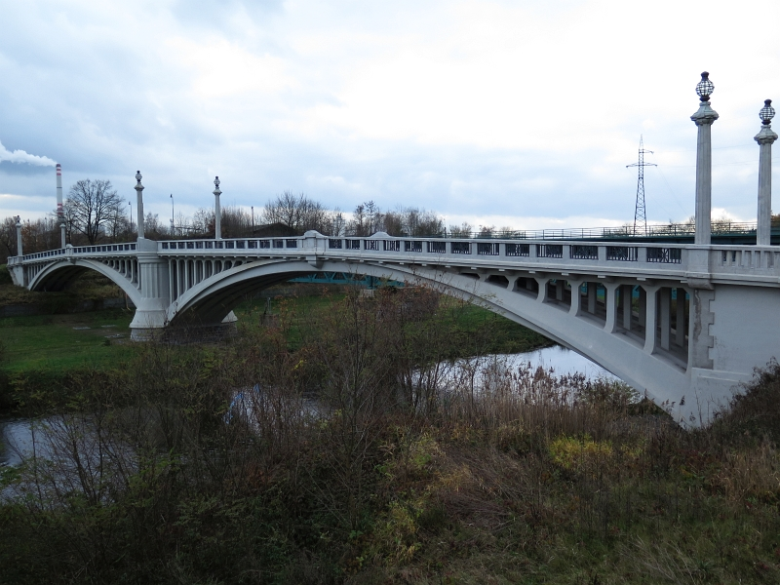

MěÚ Plasy

